Отчет
по итогам работы в автоматизированной системе «Сетевой город. Образование» в 2012-2013 учебном году
В соответствии с распоряжением Правительства Российской Федерации от 17 декабря 2009 года №1993-р планируется к 1 января 2014 года обеспечить предоставление информации о текущей успеваемости обучающихся, ведения электронного дневника и электронного журнала успеваемости общеобразовательных учреждений.
На 01 марта 2013 года электронные журналы без дублирования на бумажных носителях ведутся в 22% образовательных учреждениях города Челябинска, с дублированием – в 67%, не ведутся в электронном виде – 11% (письмо Управления по делам образования г. Челябинска от 03.04.2013 г. №155). Информация о ведении классных журналов общеобразовательными учреждениями г. Челябинска в автоматизированной системе «Сетевой город. Образование» по районам представлена на диаграмме.
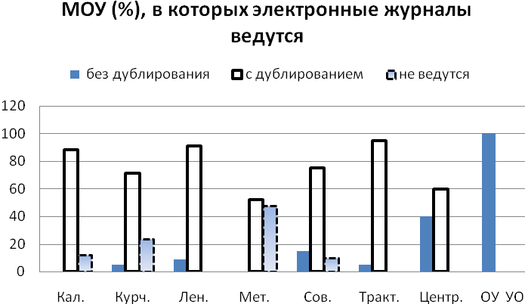
На электронный учет успеваемости и посещаемости учащихся в Центральном районе перешли МАОУ СОШ №67 при ЮУрГУ (второй учебный год), МАОУ СОШ №8, МБОУ гимназия №10, МБОУ НОШ №90, МАОУ СОШ №147, МАОУ СОШ №153 (40% от числа ОУ района).
Ведение электронного журнала заключается в своевременном внесении учителями образовательного учреждения актуальных и достоверных сведений о различных аспектах учебного процесса, включая текущую, промежуточную и итоговую успеваемость, посещаемость, расписание уроков, содержание материалов уроков и домашних заданий. Введение электронных журналов и дневников в образовательных учреждениях №8, 10, 67, 90, 147, 153 обеспечивает в полной мере достижение следующих результатов:
- оказание государственной услуги предоставления информации о текущей успеваемости учащегося, ведение электронного дневника и электронного журнала успеваемости в электронном виде;
- повышение уровня информированности родителей о результатах обучения за счёт обеспечение доступа к услуге электронного дневника.
Работа в автоматизированной системе «Сетевой город. Образование» (далее – АС СГО) в 2012-2013 учебном году началась с приказа Управления образования Центрального района от 06.09.2012 года №434 «О начале работы в АС СГО в 2012-2013 учебном году», в котором утверждена циклограмма работы образовательных учреждений. С целью сокращения объема и видов отчетности, предоставляемой подведомственными образовательными учреждениями, в систему внесена полная информация о сотрудниках. Для контроля за использованием АС СГО ежемесячно проводился мониторинг, при оценке результатов которого использовались сводные отчеты «Общие сведения об обучающихся», «Отчет по ведению электронных журналов и дневников», «Отчет о доступе к классному журналу».
Во всех образовательных учреждениях выбытие и зачисление обучающихся своевременно оформляется приказом с указанием точной причины выбытия.
Текущие отметки выставляются своевременно в МАОУ СОШ №8, МБОУ гимназии №10, МАОУ СОШ №67, МБОУ НОШ №90, МАОУ СОШ №147, МАОУ СОШ №153. В МБОУ гимназии №1, МБОУ прогимназии №133, МАОУ СОШ №148, МАОУ СОШ №148(ф), МБС(К)ОУ школе-интернате №4 и филиале отметки в электронный журнал вносятся в течение месяца. В остальных образовательных учреждениях имеются случаи невыставления отметок в течение 2-3 месяцев. Как правило, это одни и те же учителя-предметники. С целью получения достоверной информации при формировании отчетов в конце каждого учебного периода рекомендуем на следующий учебный год администратору системы в образовательном учреждении установить запрет учителям вводить оценки и посещаемость по истечении 7 дней.
Итоговые отметки во всех классах выставлены в образовательных учреждениях №1, 4, 8, 10, 30, 63, 67, 90, 133, 147, 148, 148ф, 153, что составляет 86% от общего числа ОУ, имеющих отдельный вход в АС СГО. В МБС(К)ОУ С(К)ОШ №127 итоговые отметки выставлены на 85%.В МАОУ СОШ №138 итоговые оценки заполнены на 53%.
В образовательных учреждениях, в которых электронный журнал ведется без дублирования можно отметить следующие показатели результативности:
- не менее 75% родителей обучающихся используют электронные дневники успеваемости.
- повышение уровня удовлетворённости родителей обучающихся в области информированности о результатах обучения ребёнка не менее чем на 20%.
В рамках реализации федерального государственного образовательного стандарта начального общего образования и подготовки к внедрению федерального государственного образовательного стандарта основного общего образования большое внимание уделяется системе оценки достижения планируемых результатов освоения основной образовательной программы, ориентированной на выявление и оценку динамики образовательных достижений обучающихся. Одной из особенностей данной системы является использование накопительной системы оценивания (портфолио).
Раздел «Школьные ресурсы» в автоматизированной системе «Сетевой город. Образование» позволяет создавать портфолио. В зависимости от цели, можно создавать портфолио обучающегося, учителя, класса, а также портфолио проектов. В образовательные учреждения были направлены методические рекомендации по созданию портфолио. Для выполнения условия совмещенного хранения данных классного журнала в электронном и бумажном виде были представлены методические рекомендации по распечатке электронных журналов.

